CPR SW Protokoll-Pramhas

4. Inhalt Komitten :

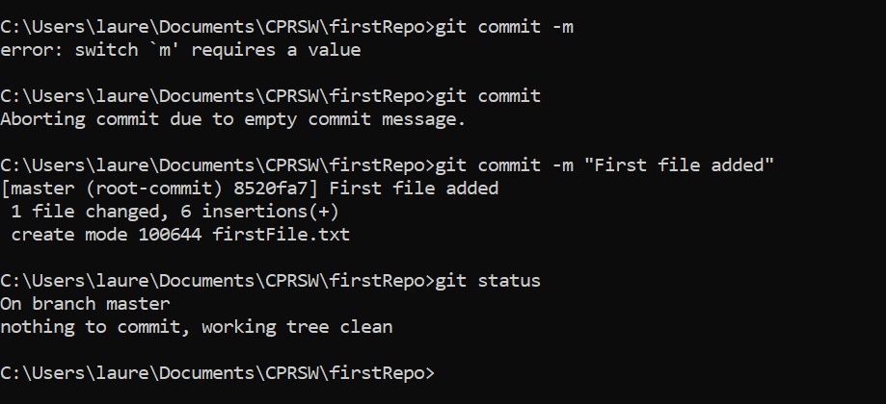

5.